後山

一個台灣內部東方主義式的地理想像

夏黎明 / 台東大學區域政策與發展研究所

2006年10月3日
花蓮教育大學鄉土文化學系
- 東台灣研究的進程：描述→分析→解釋
- 問題意識的浮現：發展落後及其解釋
- 自然環境限制及資源匱乏
- 對外聯結與區位條件的不利
- 國家政策與施為的作用
- 核心概念：邊陲社會，內部殖民，內部依賴，多元地域社會
- 內部因素的探究不足：當事人觀點與在地認同力量
- 一個依附與自貶的心理狀態：無形巨大的影響

- 一些文本
夫噶瑪蘭之在台灣，特後山番社中一荒落耳，荷蘭弗及窺，鄭氏未暇據，迨至我朝，涵濡煦育百六十年，始隸版圖。

陳淑均《噶瑪蘭廳志》
道光二十一年(1831)

台灣物產饒沃，久為彼族垂涎……中亙叢山，山之西…統呼為山前，早歸漢地，由官主之，山之東…統呼為山後，原屬番地，由番主之…名曰開山，不過鳥道一線，防不勝防…名曰撫番，不過招番領賞，濫賞何益…兼以山後陰凝成瘴，防墾兵民，類多中傷，以致開撫踵事虛糜…前有請罷山後之議，未免因噎廢食，我棄人取，勢所必至。

《巡臺退思錄》同治？年

去後山服務，也是可以，但是尚好是過幾當，就好出來了。

許陳秀英，1985，台南女士，
作者岳母大人。

大約在七十年前，台灣西部的人，如果要移民後山，其嚴重性不下於當年渡過黑水溝來台的凶險。村子裡的人會特別辦桌送行，彷彿此行一別，不知今生何日能再能聚首，這就是後山。

施添福，2005，中研院民族所，
《區域再結構與文化再創造》工作坊
當「後山文化」，以溫柔敦厚的形象，切入土地脈絡的親和力開始，在台東的每一個角落響起時，我們有理由，「後山人」的意識形態上可以走(出)向來偏僻落後的陰影，回過頭來看清楚自己的文化面貌。

林建成，1993，後山文化的開展，《后山代誌》

一九九二年十二月，「後山文化工作群」成立並發表宣言，表明用文學記錄鄉土的心願，隨後在《台灣時報，土地副刊》以「後山代誌」為名，採集體刊登作品的方式…各自以不同的文學形式呈現台東在地人對斯土的關懷，「後山文學」自此時開始有了較清晰的聲音。

林韻梅，2003，《文學台東：後山文化工作協會十週年紀念專輯》

- 地名：歷史、文化與空間意涵
地方一如個人或人群，均有著特定的名稱，用以作為指認或區辨之用。然而，地名從命名到使用甚至到更改，均非只是單純地指認區辨功能，均非只是一個區別的符號。因為一個地名有其特定的歷史/文化脈絡，也往往被賦予特定的空間/社會意義。解讀地名，除了釐清命名的歷史文化脈絡，陳述地名的實質意涵、內容和流變之外，同時還觸及一個地名背後所蘊含的地理想像、指涉和象徵。
台灣有著各式各樣的地名，映照著特殊的歷史過程，無論是形式和數量都顯得格外豐富多樣，歷來亦有不少關於台灣地名的調查與研究，可供了解。然而，除了正式或通用的名稱之外，台灣有些地方還有專屬的特殊別稱，一如個人的綽號、渾名和暱稱，具有特定的意涵。其中，涵蓋範圍廣大，使用普遍且時間久遠的地名，為數不多，例如「下港」；例如「後山」。這些別稱式的地名，雖然不見於一般的地圖上，卻是人盡皆知甚至產生影響，值得單獨加以研究。
本文擬針對後山此一地名進行剖析和解讀。因為後山作為台灣內部的地理區域名稱，具有以下的一些特性，值得特別地加以討論分析：
- 後山一詞所涵蓋的地理空間範圍，雖然在歷史上有所轉移偏重，但大致上面積廣大。同時，語意上更是以前山後山將台灣島一分為二，相對地等量視之。
- 後山一詞形成於清康熙年間，此後逐漸定形，雖然在日治時期，殖民政府刻意以東台灣一詞替代，但後山一詞卻仍沿用至今，未曾消失，堪稱台灣少數歷史久遠的地理名詞。
- 後山一詞不論是在官方文書或民間口語上均普便被接受和採用。雖然在日治及戰後不再作為較正式的用語，但在民間或一般場合，仍十分普遍地採用。
- 後山一詞語意明確，所傳遞的訊息大致確定，使用者和訊息接受者之間，彼此不會有太多的隔閡、扭曲或誤會，也因此容易形成既定的刻板印象。
- 後山一詞缺乏真正的反對意見，歷來容或有人不接受或不喜愛其所指涉的意涵，但卻未見評論或批判的聲音，反而有若干肯定或試圖發揚光大之行動。
- 後山一詞在學術上的討論明顯不足。由於後山並非是標記在目前一般地圖上的地名，因此有關地名的工具書或調查研究，多未就此著墨。而針對後山一詞的學術研究，亦僅少數論文。後山成為習而不察的語詞，反而忽略其值得討論的面向。

- 後山：形成與指涉
「後山」一詞，涉及身體/主體的歷史/空間經驗，形成於清初渡海來台，落居西部平野的漢移民，指稱地形上被大山阻隔於視野之後的地理空間。隨著和移民土地拓墾的發展，其指稱的實際空間範圍一直有所更迭且逐步縮小。直到清末，後山一詞專指現今花蓮台東的海岸和縱谷一帶，並成為官方正式的用語。整體而言，本文欲所析論的「後山」地理想像，實建構於清領台灣的二百餘年中。
茲以清代現存的各式檔案和文獻為主，整理分析說明如下。
清初後山泛指內山或叢山之後，並非明確特定的地理範圍，但一般而言，後山一詞尚指涉若干特定的意義，包括兵威所不及之地，治理或管轄以外之地，人跡罕到之處，番居之地，匪黨逆犯逃竄之地，以及地理知識不足之地等等。及至清中葉，尚包括未開發荒野之地或移民初墾之地等，也有較為明確的地理範圍。清末，由於牡丹社事件及開山撫番政策，不僅地理範圍明確，地理知識大增，對後山的各種論述也倍出，不僅能具體描述山川形勢，繪出後山總圖，說明物產及開發潛力，且能描述番社番情，分析兵備和攻守形勢，註記水路交通道里，同時還分析駐守設治後山，所產生的稅收、接濟、冒額、無才可用等等問題。整體言之，有清一代二百餘年，隨著歷史的發展，對後山的空間認知與地理想像，有所更迭和推進，但卻仍有若干圖像，沉澱為後山言說中的重要元素。茲歸納如下：
- 意指清廷治理或管轄以外之地，也是兵威所不及之地，清末意謂最後納為版圖之地。
- 意為行旅阻絕，蠻煙瘴雨，人跡罕到之地，清末轉為多曠土，有耕地、無耕民之初墾之地。
- 強調番社獨多，民少番多，特別是凶番叛服不定，以致凶番狙，路茅塞之地。
- 意味著如未開荒野之地，地理知識不足之地，匪黨竄逃之地。
- 清末設治之後，進而意味著依賴前山接濟之地，兵勇虛冒於額之地，百物昂貴時虞匱乏之地等等。
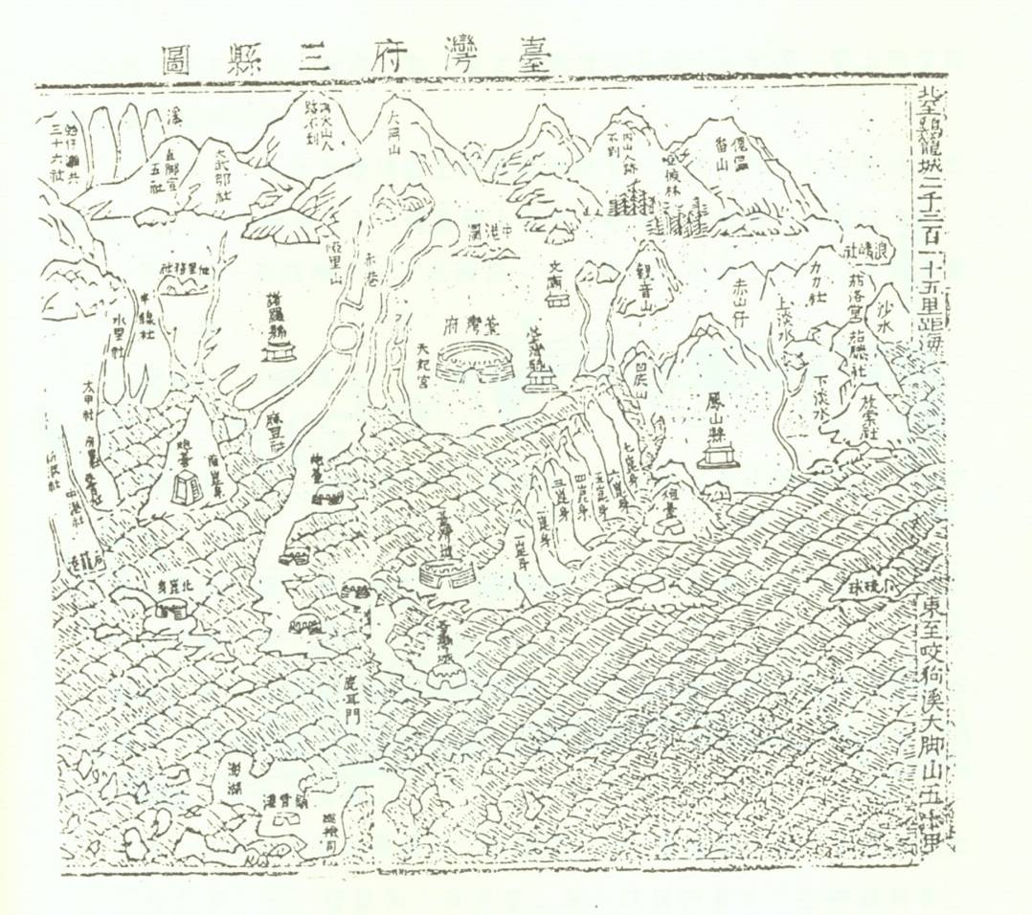
康熙福建通志台灣府圖 – KangXi Fujian tozi Taiwan futu
This was the earliest map of the Qing’s Taiwan maps, mapped in 1684 and included in a Fujian province gazetteer. It was seemingly mapped rather hurriedly, only a relatively few days after the Qing navy had conquered and claimed Taiwan. Thus the map shows only a very limited number of basic features of the island. This is a traditional shanshuihua map with a horizontal axis; it also portrays different places on the map at different scales. The political center is shown with the greatest detail and at the largest scale within the map. There is nothing drawn beyond the mountains; the few words of notation say: “nobody came here,” which meant “no Chinese came here.”
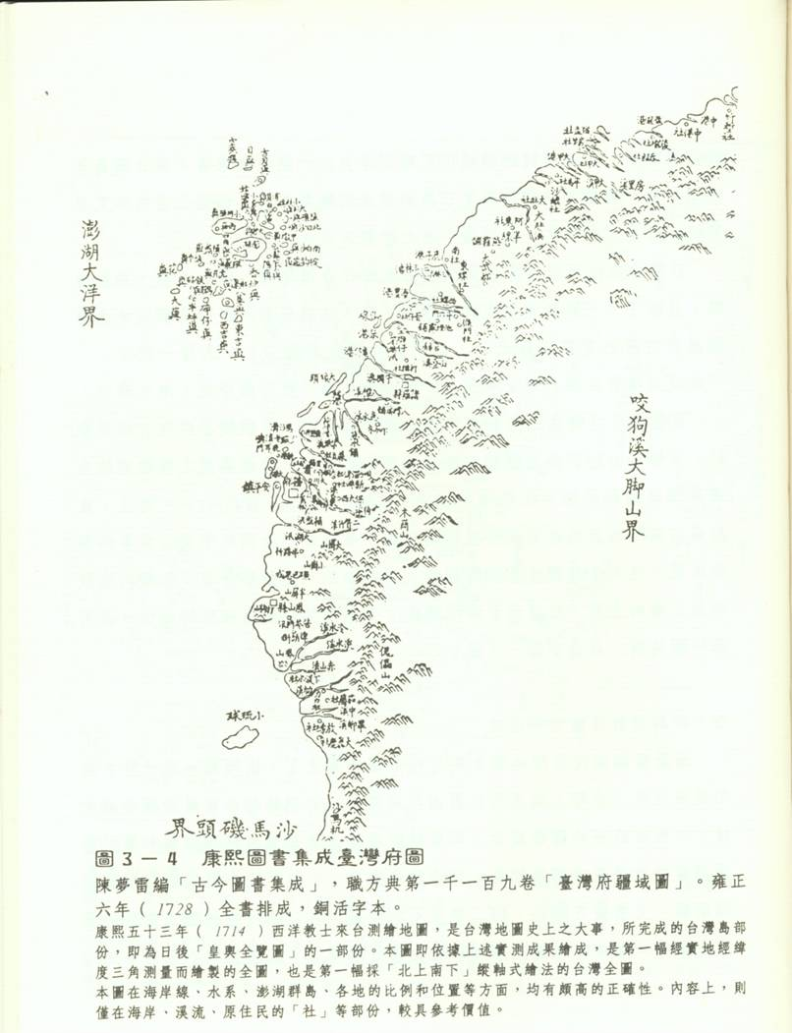
Fig2.康熙圖書集成台灣府圖 KangXi tushu jichen Taiwan futu
This is the earliest Jesuit map of Taiwan in the Kangxi-Jesuit Atlas, which is based on the cartographic survey of Taiwan undertaken by missionaries in 1714. This map was also the earliest map to orient Taiwan vertically. The map shows the outline of island in precise detail for the west coast, but the east coast is empty, with nothing drawn there. This demonstrates that even the early use of modern scientific methods did not bring HouShan or eastern Taiwan onto the island’s maps, from the viewpoint of the Qing government.
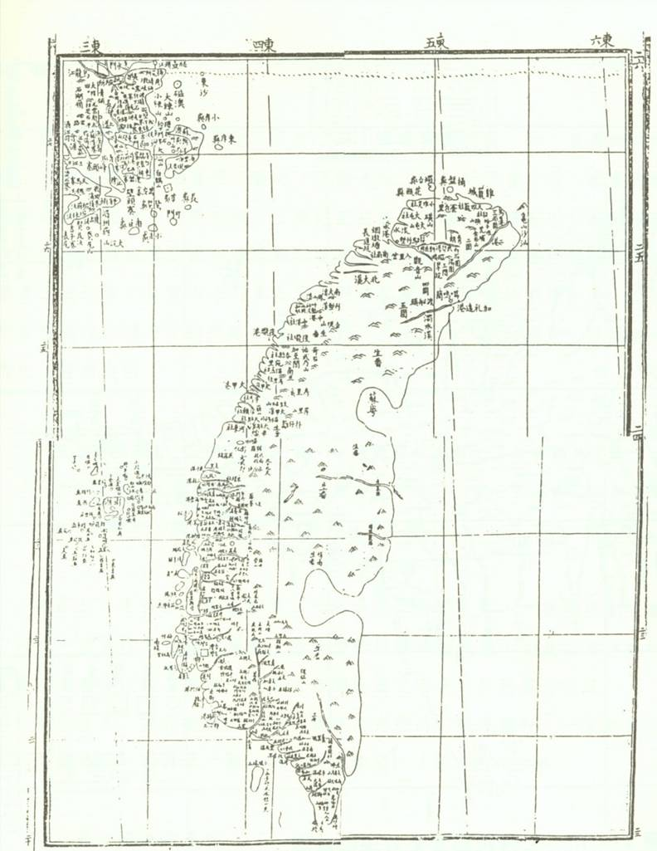
乾隆-統輿圖台灣圖 Qianlong yitong yutu Taiwan tu
This map was produced by the Jesuit mapping [surveying?] system of Taiwan; this particular map resulted from a remapping of the island in 1789. The west coast of island is drawn on this map similar to how it appeared on the earliest Jesuit map of Taiwan. But there are two kinds of grid system on this map [might explain a bit more], and the map shows more detail in place names. This map was the first map on which the outline of east coast of Taiwan was updated [I’m not quite sure what you mean by “updated.” If we say “updated,” we probably need to say updated from an earlier map (and identify which one). Or if you mean that this is the first map on which the outline of the coast appeared, then we need a different word than “updated.”]. Even still, the east coast is very roughly and incorrectly portrayed; nevertheless two bays and some rivers along east coast appear. At any rate, this was one of the first maps to display Taiwan as a singular island entity.
- 從後山到東台灣：轉折與轉換
日本統治台灣五十年，官方以「東台灣」一詞替代清代的「後山」。當年華南移民冒死渡過黑水溝，自海上向東方眺望西部原野，以及橫亙在前的大山，和大山之後的後山，令人深不可知的歷史方向和歷史經驗，自此有了截然不同的改變。由日本渡海南下抵台，眼前視野所及的台灣島，即立刻分為左右或東西二半，甚至東部台灣更貼近日本航海者的視野。由於東部台灣在實際航向上和心理方向上，更接近琉球群島和日本內地，此多少影響往後日本內地化東台的政策制定。同時，奠基於有清一代的後山此一地理名詞，及其背後的指涉和語用，在日治時期逐漸轉為漢人民間日常生活中的用語，在正式的或官方的場合，「東台灣」或「花蓮港」等成為最常見的地名，而且帶有開拓新天地的意涵，和清代或民間對後山的指涉，明顯有別。
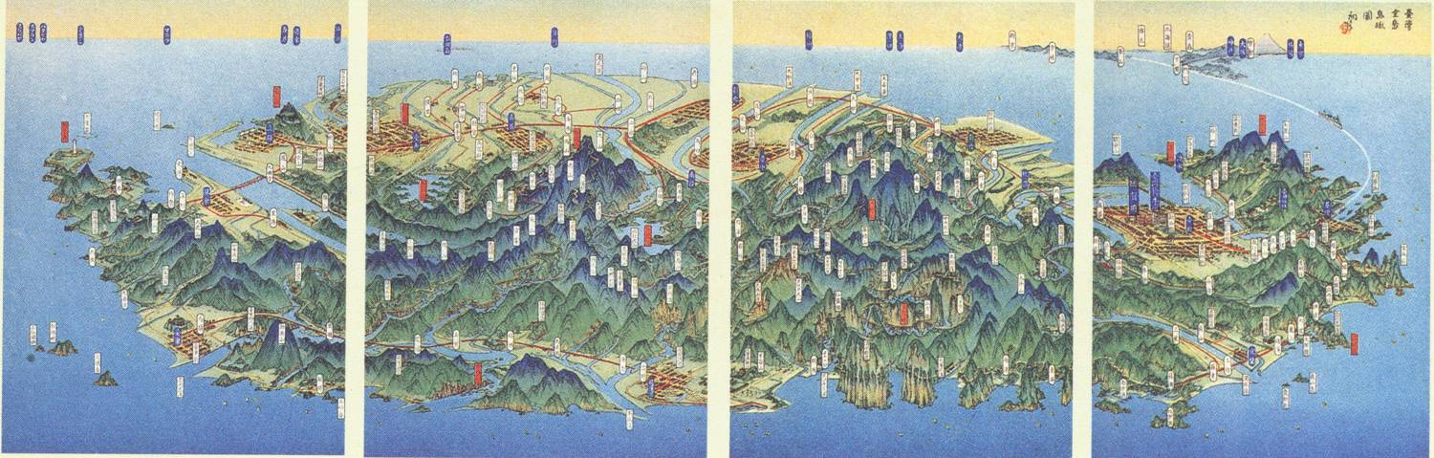
台灣全島鳥瞰圖 – Taiwan quandao niaokantu
This map is a series of postcards that uses four individual cards to create a whole map of the island of Taiwan. This popular card-map was produced during the 1930s by a Japanese painter, 吉田初三郎, who uses a bird’s eye perspective to map the geography of the island from a view over the sea looking toward the land. Unlike the Qing Taiwan maps, this map uses an east to west (or east-south-east to west-north-west) view to portray the island’s landscape. It also represents different places on the map at different scales; the main cities are shown at a larger scale and with greater detail. Like most of these bird’s eye view maps in Taiwan’s middle Japanese period, this map tried to connect Taiwan to Japan by the image on the right postcard that shows Japanese lands with some place names and 富士山 (Mount Fuji) on the remote margin of the map. (In the process it greatly distorts cardinal directions, appearing to show Japan and Korea as the only lands on the horizon west—rather than north—of Taipei. China, physically much closer to both the north and northwest of Taipei, is absent). It tried to illustrate that all of Taiwan should face toward and belong to Japan. For this purpose, a clear sea route line is drawn from Korea and Japan to northern Taiwan. At the same time, eastern Taiwan or HouShan receives the weight as other place on this map, although it was still portrayed as the back of the island vis-à-vis Japan.
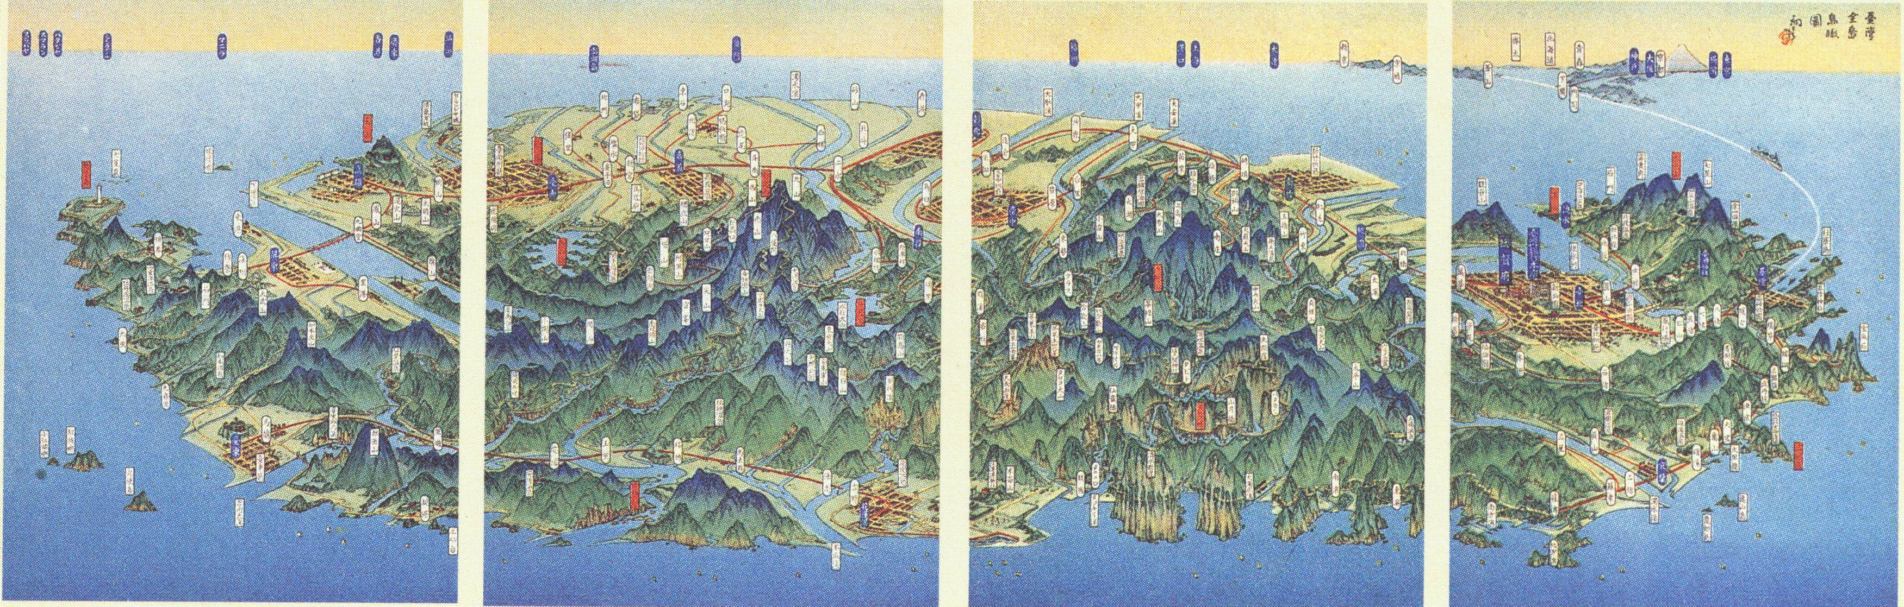

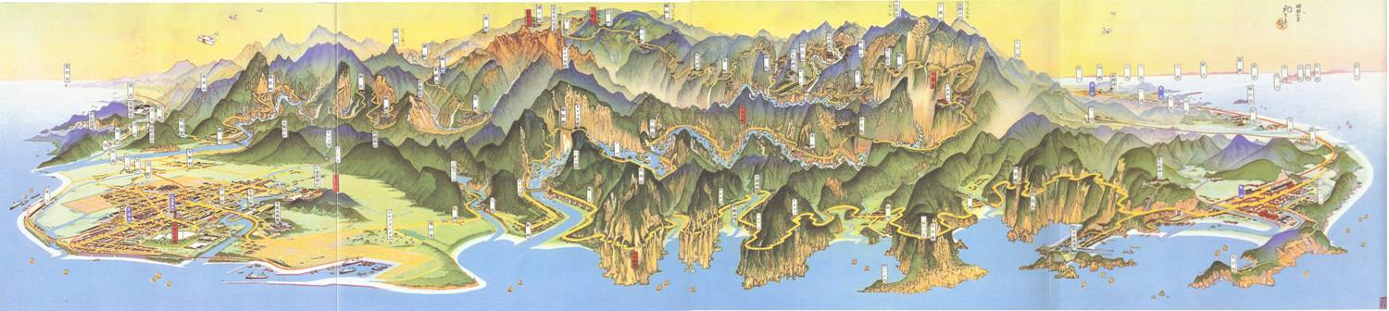
大太魯閣交通鳥瞰圖 – Da Taluko Jiatong Niaokantu
This map was one of the popular bird’s-eye-view maps during the middle of the Japanese colonial period in Taiwan. It was produced in 1953 by吉田初三郎 (Hatsuzaburo Yoshida) to show a important new road system established by the colonial government that linked northern and eastern Taiwan through the famous deep (would “high” be better?) cliff coast and also linked eastern and central Taiwan across the Central Mountain Range. In this map two main east coast harbor cities, Hualien (in reality a bit north of center on the east coast of Taiwan) and Suao (further north, nearly halfway between Haulien and Taiwan’s northern tip), are portrayed at a much larger scale and with much greater detail than other elements of the map. The rest of the east coast as well as the north coast of Taiwan are severely shortened in scale. The eastern half of Taiwan, which features a more-or-less straight coast line for most of its length, appears harshly indented and convex in shape. The mountain area the road system covered is given the main position on the map and also shown at a larger scale. Like many other maps of this kind, Japanese lands and some place names are portrayed in the right-top corner of map, with a sea route line between Taiwan and Japan, suggesting the linkages between Taiwan and Japan.

戰後日人離去，不少西部本島移民移入台灣東部，遞補日人在東台灣所留下的空缺。後山此一用語及其指涉，再度成為民間普遍的用詞。同時，國民政府自大陸中原接管台灣以及隨後退守台灣的心理方向，全然吻合清代漢人面對台灣島的方向，沉澱在民間的後山言說，再度成為島上共通的語言。然而，此時的後山，在語意上除了原有的交通阻絕不便，番人眾多，地廣人稀外，另外還增添幾項新意：
- 後山意味著生活困苦，物資匱乏之地。
- 後山意味著建設不足，發展落後之地。
- 後山多為作奸犯科逃竄或貪官劣吏放逐懲處之地。
直到1990年代，由於台灣本土意識抬頭，各地展開尋根運動。東部居民開始試圖重新詮釋後山，意指先民開拓和克難精神，並嘗試發揚「後山文化」，展現「後山日先照」的不居人之後之地理想像。同時，更由於在台灣國族打造工程上，好山好水和多元族群文化的東部台灣，成為確立台灣主體性和去中國化的要件，更是台灣試圖透過南島民族，建構海洋台灣，連結太平洋想像的節點，而被納入關於後山的言說之中，稍稍彌補前述台灣社會對後山的刻板印象。
- 東方主義：文化霸權下的再現他者
東方主義是Edward Said關於後殖民論述中最具代表性的一項貢獻。簡而言之，東方主義是指對東方的學術研究，對東方美學和文化上的關注，更重要的，是指涉西方一套有關權力，知識和地理學上的網絡，用以生產和支配關於東方的論述和想像。東方主義認為對所謂的東方世界的認識，並非來自於其內部的努力，而是主要來自於外部，特別是來自於西方的知識操控和界定。進而言之，東方並不是自然而然地在那兒，就如同西方也並非僅僅在那兒一樣。東方和西方都是生產出來的，東方的意義存在於西方，同時也是為了西方而出現，而被賦予實體的一個概念，東方和西方可說是互相反映彼此的兩個地理實體。
更明確地說，東方主義意指一整套處置東方，包括描述東方、教授東方、提出觀點、敘說看法等而存在的建置，是為了支配和再結構東方的一種形式，是西方對東方施展權力的符號展現。東方主義透過學術活動、書籍出版、研討會、大學課程、外事機構等方式，有形無形地規訓著西方對東方的知識、美學和想像。東方主義是一套話語，西方藉由學術發現、語源重建、心理分析、地景描述的方式，去了解、操控、統合一個明顯不同的地理世界。透過這一套話語，東方主義並非直接赤裸地展現政治權力，而是存在於且生產於一個不公平的交換場域中，包括關聯於科學生產的知識性權力，關於品味與文本價值的文化性權力，關於自己做什麼和他們不能做什麼的道德性權力之中。換言之，東方是西方透過權力的再現。
東方主義作為一種地理想像的再現，還涉及自我和他者的位置關係。基本上，東方和西方是一系列對立的雙元要件的建構，包括：積極 / 消極、在場 / 缺席、陽剛 /陰柔、理性 / 非理性、民主 / 專制、進取 / 停滯。透過這一系列的對比，西方透過對東方的再現，取得自我的優越位置，且將東方置於次等的他者位置。東方主義成為一套關於他者的論述，西方藉此取得有形無形巨大的利益。同時，知識生產無法脫離其社會單獨存在，西方對於東方的描述、教授和言說，也很難不受到東方主義的影響。
- 後山：台灣內部的東方主義
在此，試圖挪用東方主義的概念，特別是上述西方、東方的一組對立範疇，析論台灣內部的前山、後山，而將後山此一範疇，直接比擬於東方主義的東方。換言之，就台灣的內部而言，後山並不是自然而然地在那兒，後山的意義存在於前山／台灣，同時也是為了前山／台灣而出現，而被賦予的一個地理實體。台灣對所謂後山的認識，並非來自於後山自身的努力，而是來自於前山／台灣的知識生產、操弄和界定，是前山／台灣對後山施展權力的符號展現。透過學術研究、出版、課程、媒體、地景描寫等方式，有形無形規訓前山／台灣對後山的知識、文化和地理想像。後山是前山／台灣透過權力的再現。
後山作為一種地理想像的再現，同樣涉及自我和他者的位置關係。基本上，前山／台灣和後山是一系列對立的雙元要素的建構，主要包括：開發 / 落後、核心 / 邊陲、先進 / 原始、摩登 / 秘境、在場 / 缺席等。前山／台灣透過對後山再現的操弄，取得了優越的位置，更重要的是，將後山置於次等的他者位置。後山成為一套關於他者的論述，是前山／台灣以漢人中心本位立場，在近代台灣歷史的進程中，所建構出來的一套他者論述，用以支持前山／台灣漢人的優越性和主體性。
一旦關於後山的話語和地理想像被確立之後，台灣社會涉及此一範疇時，不論政策議定，社會價值，以致於日常生活實踐上，均很難不受其影響，成為前山／台灣箝制後山的頭箍。直到近年，由於在台灣的國族打造工程上，嘗試透過去中國化的手法，來確立台灣的主體性和獨特性時，才略為調整對於後山的界定，好山好水，族群文化多元的地理想像，才被納入關於後山的言說之中。但基本上，後山作為台灣內部一個次等、他者的位置，並未真正改變。

- 結語
地球原本就是不平的。
- 自然條件是不平
- 歷史遭逢是不平的
- 發展機緣是不平的
- 彼此對待是不平的

